Phonout

Análise de Serviços
Autores: Diego Jardim e Giovanne Montalvão | Data de emissão:
Revisor: | Data de revisão
FOLHA DE CONTROLE DE REVISÕES

Número da versão | Data de emissão | Registro de modificações

Índice
1 Objetivo do Documento 4
2 Definição de Serviços Candidatos 4
2.1 Identificação de Operações Candidatas 4
2.2 Serviços Candidatos Identificados 4
2.3 Camada de Serviços 4
2.4 Análise de Gaps 4

Objetivo do Documento

Este documento tem como objetivo XXXXXXX

Definição de Serviços Candidatos

Identificação de Operações Candidatas

Operação Candidata | Modelo To Be | Casos de Uso
  Bloquear aplicativos
  bloquearAplicativos()
  Bloquear aplicativos
Definir tempo de uso
  bloquearAplicativos()
  Definir tempo de uso
  Gerar relatório de uso
  gerarRelatorioUso()
  Gerar relatórios de uso
  Enviar alertas
  enviarAlertaAutomatico()
  Enviar Alertas
  Ativar modo de emergência
  ativarModoEmergencia()
  Ativar modo de emergência
 |  | Configurar Controle Parental
  Configurar controle parental
  configurarControleParental()

Serviços Candidatos Identificados

Agrupar as operações candidatas por entidade e/ou função e identificar os serviços candidatos.
Usar a notação de classes da UML para descrever cada serviço com as suas operações.

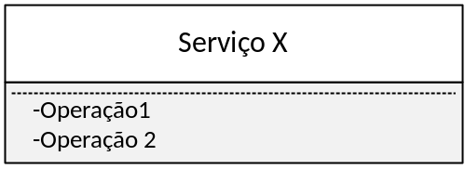

Camada de Serviços

Colocar aqui os serviços identificados nas suas respectivas camadas: tarefa, entidade e utilitários.

Análise de Gaps

Descrever os possíveis cenários de reuso com serviços existentes.

Serviço candidato | Operação candidata | Cenário de reuso
Serviço identificado na seção 2.4 | Operação do serviço | .

